**暨南大学本科实验报告专用纸**

课程名称 机器人操作系统理论与实践 指导教师 李德平 成绩

实验项目名称 通过话题实现两个节点间的通信 实验项目编号 01

实验项目实验地点 验证 学院智能科学与工程学院专业 人工智能

学生姓名王志涛学号2021102259 实验时间 2023 年 10 月 10 日

# 一、实验目的

1.1 熟练掌握建立工作空间、建立功能包的命令

1.2 熟练掌握编译功能包、建立节点的方式

1.3 学会使用话题进行节点间的通信，明白话题通信的特点与用途

# 二、实验环境

2.1 Linux 虚拟机，版本为 Ubuntu22.0.4

# 三、实验内容

3.1 通过话题通信实现节点 A 打开摄像头并发布图像数据，节点 B 订阅节点 A 发布的数据并进行图像处理，

实现目标识别、图像灰度化等等，并把处理的结果显示

# 四、实验及分析

**4.1创建工作空间**

mkdir -p topic_ws/src

**4.2 进入工作空间**

cd topic_ws/src

**4.3创建learning_topic功能包**

ros2 pkg create learning_topic --build-type ament_python --dependencies rclpy

**4.4 创建订阅者和发布者**

在目录下创建节点文件，如下图所示：

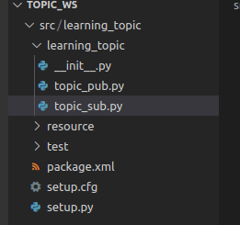

其中发布者代码如下：

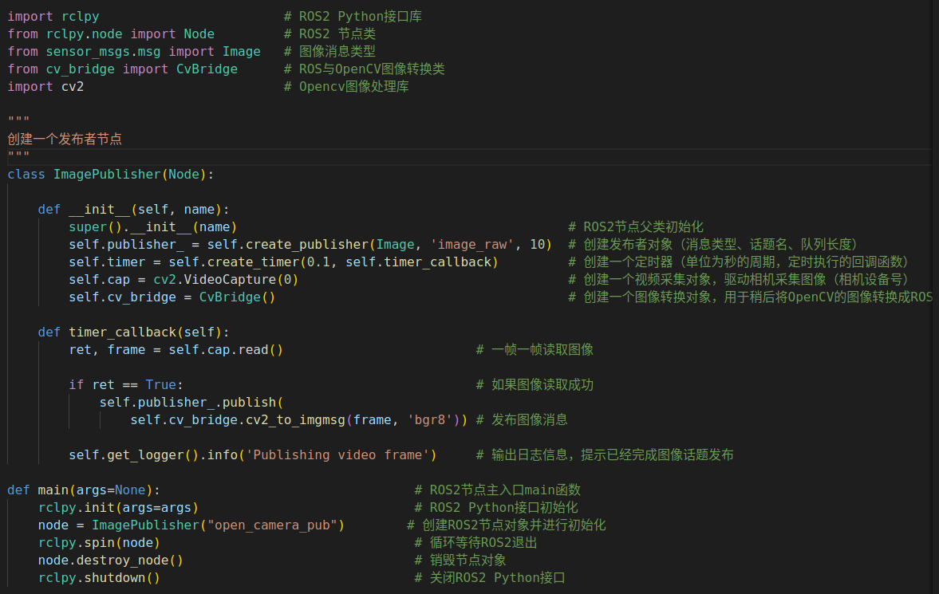

其中订阅者代码如下：

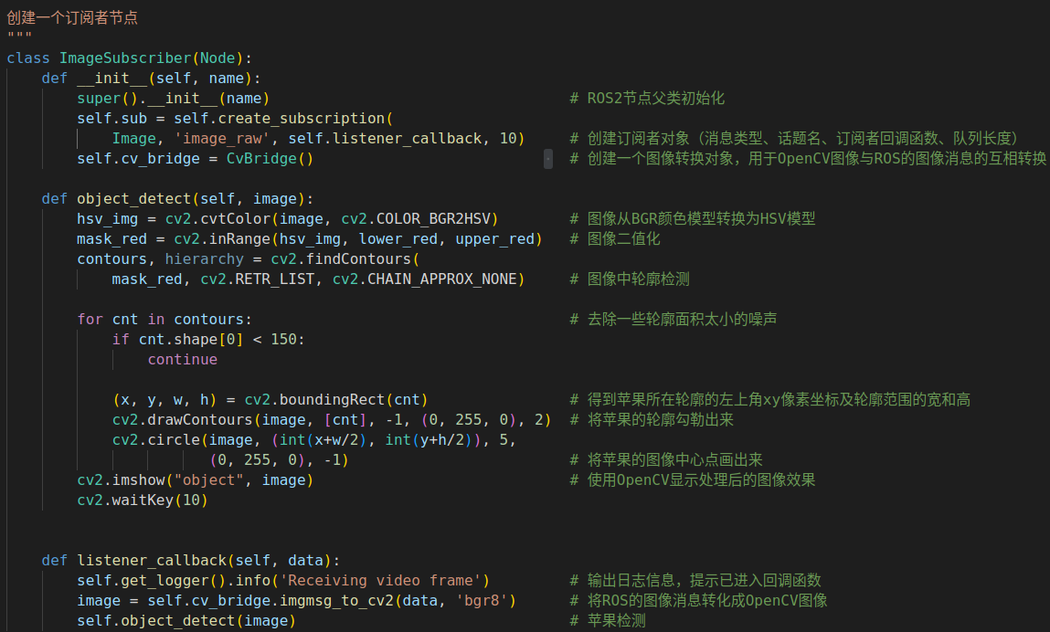

在python中打入代码后，需要在setup上添加下面内容：

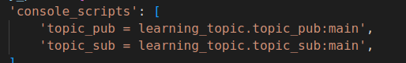

然后下面编译，过程是：





然后根据代码运行即可：

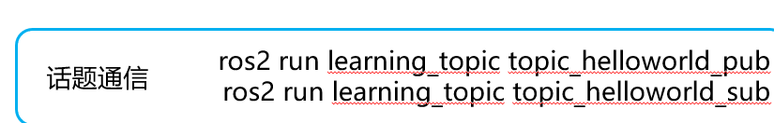

**4.5 结果展示：**

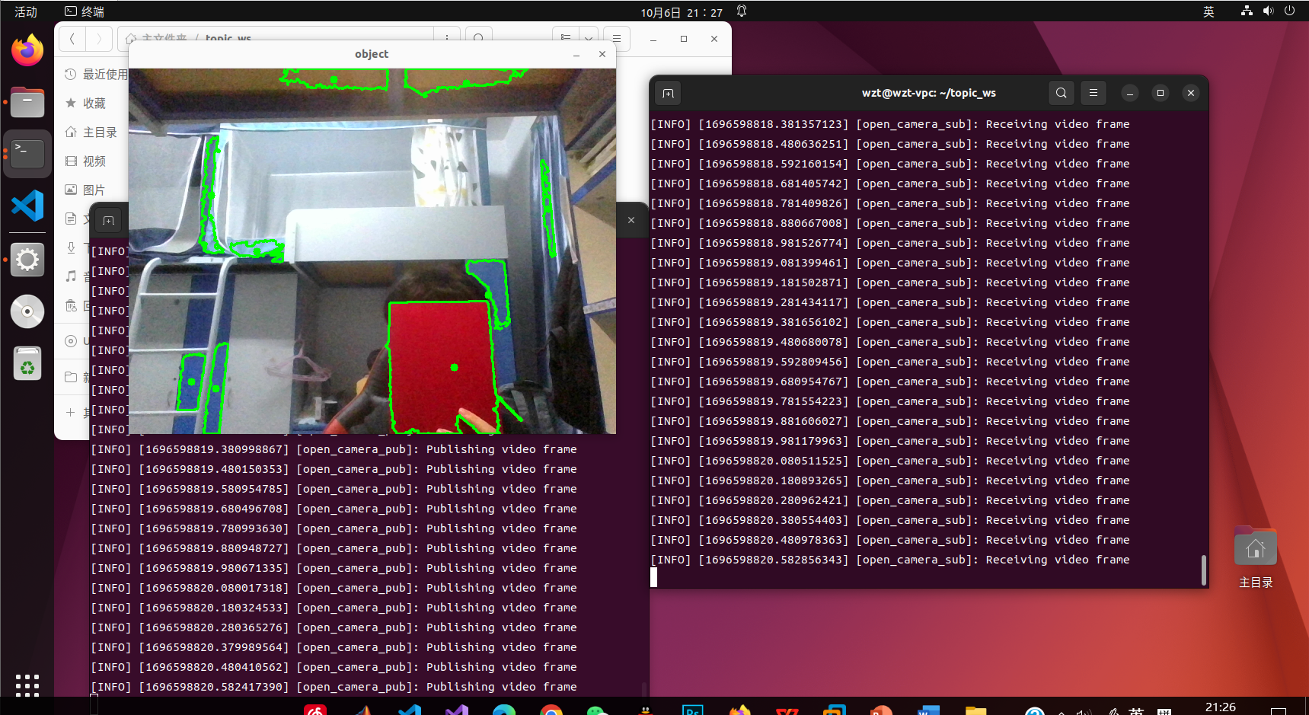

# 五、实验总结

5.1 如果想要实现一个发布者，那么流程如下：

·编程接口初始化

·创建节点对象并初始化

·创建发布者对象

·创建并填充话题消息

·发布话题消息

·销毁节点并关闭接口

5.2 如果想要实现一个订阅者，那么流程如下：

·编程接口初始化

·创建节点并初始化

·创建订阅者对象

·回调函数处理话题数据

·销毁节点并关闭接口